0

ОТЧЕТ
О РЕАЛИЗАЦИИ ПРОГРАММЫ
СОЦИАЛЬНО-ЭКОНОМИЧСКОГО
РАЗВИТИЯ СОЛТОНСКОГО РАЙОНА АЛТАЙСКОГО КРАЯ
НА ПЕРИОД ДО 2011 ГОДА

Программа социально-экономического развития Солтонского района Алтайского края на период до 2012 года (далее – Программа) утверждена Решением Солтонского районного Совета народных депутатов от 28.06.2011 г. № 15 «Об утверждении «Программы социально-экономического развития Солтонского района на период до 2012 года « в новой редакции».
Главная цель Программы – Солтонский район – территория, комфортная для жизни населения, благоприятная для развития бизнеса и вложения инвестиций.
Индикаторы и мероприятия Программы охватывают 4 приоритетных направления социально-экономического развития района на среднесрочный период:
1) рост уровня и качества жизни населения;
2) рост качества среды жизнедеятельности;
3) рост экономического потенциала;
4) повышение эффективности системы управления;
Основная цель мониторинга - проведение анализа выполнения утвержденных индикаторов и мероприятий Программы на 2011 год. Для определения степени достижения целей и задач Программы в рамках мониторинга проведен анализ фактических значений 52 индикаторов и выполнения 61 мероприятия.

ИТОГИ РЕАЛИЗАЦИИ МЕРОПРИЯТИЙ П РОГРАММЫ

Из 61 мероприятий на 2011г:
- 52 реализовывались в плановом режиме;
- 10 не финансировалось, в т .ч.
- реализация 9 мероприятий перенесены на 2012 год;
- 1 мероприятие решено исключить.
Кроме того, реализовано 13 мероприятий, финансирование которых не было предусмотрено Программой на 2011г.
Общий объем финансирования программных мероприятий в 2011 году запланирован в объеме 82389,8 тыс. рублей. Фактический объем финансирования по итогам 2011г. составил 181711,9 тыс. рублей или 220,6 %.
ПЛАН, тыс. руб.
ФАКТ, тыс.р.
32083
ПРИОРИТЕТ 1
39847,0

ПРИОРИТЕТ 2

17903,6
30009,4

ПРИОРИТЕТ 3

30638,2
110549,1

ПРИОРИТЕТ 4
1765
1306,4

Фактическое финансирование приоритетов программы,
% от запланированного объема средств на 2011 год

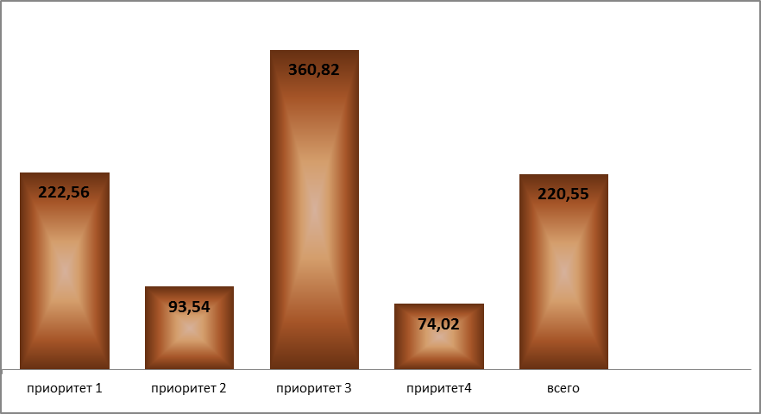

Источники финансирования мероприятий программы

ПЛАН
ФАКТ
ФАКТ, тыс.р.
ПЛАН, тыс. р. рррррубруб.тыс.млн.р.

Федеральный бюджет
7 212,0
37014,5
5194,2
32969,1
16313,5

Краевой бюджет

53708,3

Местный бюджет

5451,7

Внебюджетные источники

106238,4

ИТОГИ ВЫПОЛНЕНИЯ ИНДИКАТОРОВ ПРОГРАММЫ

Из 52 целевых индикаторов: выполнены 35 индикаторов, в том числе с превышением запланированных значений- 22, не выполнены 17 индикаторов.

Приоритет 1
Рост уровня и качества жизни населения

Данный приоритет включает 34 мероприятие ( 13 ДЦП, 6 ВЦП, 1 ФЦП и 14 непрограммных мероприятий) в сфере социальной защиты населения, образования, молодежной политики, здравоохранения, физкультуры и спорта, культуры, безопасности жизнедеятельности и охраны окружающей среды. Для оценки эффективности его выполнения в программе предусмотрено 23 целевых индикатора.

Финансирование программных мероприятий
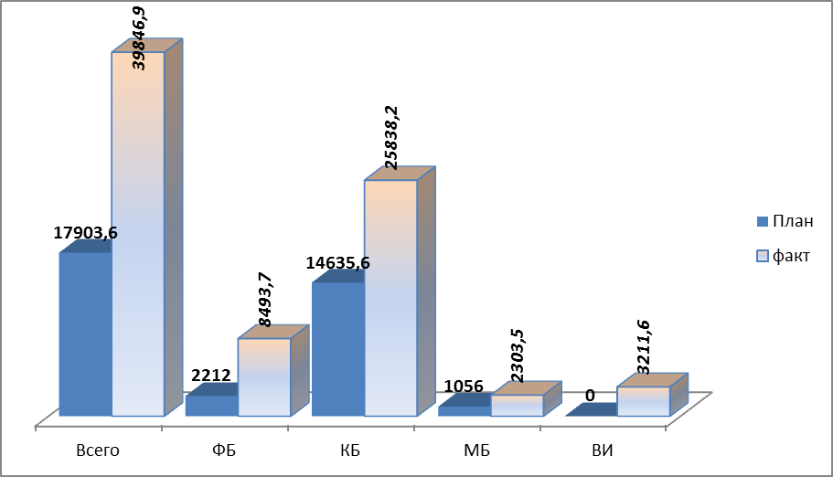

ЦЕЛЬ 1.1 | Создание социально-экономических условий, благоприятных для рождения, содержания и воспитания нескольких детей

Достижение цели осуществляется в рамках реализации 3 мероприятий и оценивается 3 целевыми индикаторами.
Общий объем финансирования программных мероприятий в 2011 году запланирован в объеме 1823,0 тыс. рублей, в т.ч.:
- федеральный бюджет 0,0 тыс. руб. | ФАКТ | 1340,6 тыс. руб.
- краевой бюджет 1823,0 тыс. руб. | ФАКТ | 2211,6 тыс. руб. (121,3 %)
- местный бюджет 0,0 тыс. руб. | ФАКТ | 30,6 тыс. руб
- внебюджетные источники 0,0 тыс. руб. | ФАКТ | 3154,2 тыс. руб.
ВСЕГО – 1823,0 тыс. руб. | ФАКТ | 6737,0 тыс. руб. (369,5 %)

В рамках ДЦП «Демографическое развитие Алтайского края» на 2010- 2015 годы реализация цели обеспечивалась по двум направлениям:
1) «Укрепление здоровья семьи; развитие учреждений родовспоможения и улучшение оказания медицинской помощи женщинам во время беременности и родов»:
- разработка программных комплексов по основным направлениям: экстрагенитальная патология, не вынашивание беременности, преждевременные роды, профилактика врожденных пороков развития плода;
2) «Поддержка семей с детьми»:
- ежегодная денежная выплата в размере 7,5 тыс. руб. для подготовки к школе первоклассников из многодетных семей и ежегодная денежная выплата в размере 5 тыс. рублей для подготовки к школе учащихся 2-11 классов из многодетных семей.
- компенсация части оплаты, взимаемой с родителей (законных представителей) за посещение ребенком государственных и муниципальных образовательных учреждений, реализующих общеобразовательную программу дошкольного образования
В рамках ДЦП ««Обеспечение жильем молодых семей в Алтайском крае» на 2011-2015 годы.
- Предоставление социальных выплат молодым семьям на приобретение жилья- освоено 975,0 тыс. руб.:
В рамках ФЦП «Социальное развитие села до 2012 года»
- Предоставление жилья в сельской местности (строительство жилого дома площадью 82,4 м2)
- Предоставление жилья в сельской местности для молодых семей и молодых специалистов (приобретено жилье для двух молодых специалистов площадью 203 м2)

Достижение целевых индикаторов

Коэффициент рождаемости на 1000 человек
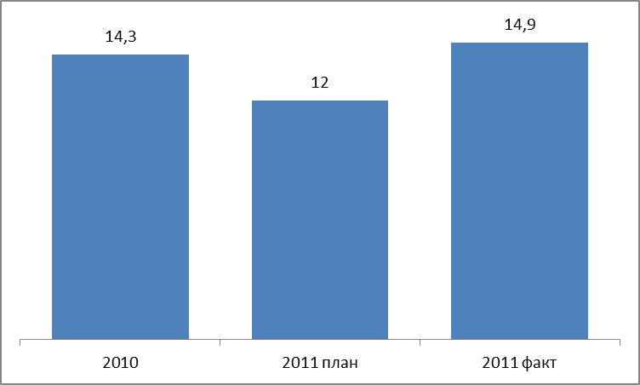
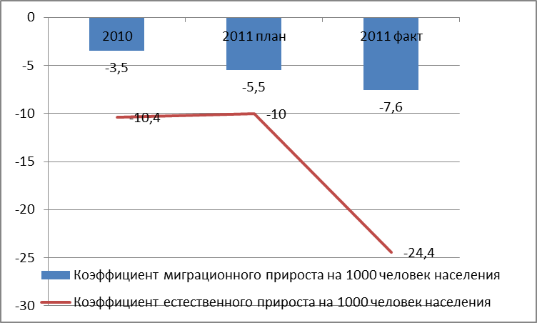
Целевые индикаторы не достигнуты: «Общий коэффициент естественного прироста (убыли) населения, на 1000 человек населения» - из-за увеличения смертности на 13,2% по сравнению с 2010г., в т.ч. от болезней органов дыхания и новообразований (на 2,8%), болезней органов пищеварения (на 12,1%), инфекционных и паразитарных болезней (на 6,7%); «Коэффициент рождаемости» - увеличение на 4% по сравнению с 2010 годом (14,3%); «Коэффициент миграционного прироста (убыли)» - число выбывших за пределы района превысило прибывших на 74%.

ЦЕЛЬ 1.2 | Реализация государственной политики в области занятости населения, развитие трудовых ресурсов, оказание социальной поддержки безработным гражданам

Достижение цели осуществлялось в рамках реализации 3 мероприятий (3 ДЦП) и оценивается 3 целевыми индикаторами
Общий объем финансирования программных мероприятий в 2011 году запланирован в объеме 8549,65 тыс. рублей, в т.ч.:
- федеральный бюджет 2212,0 тыс. руб. | ФАКТ | 1168,7 тыс. руб. (52,8 %)
- краевой бюджет 6337,65 тыс. руб. | ФАКТ | 6107,4 тыс. руб. (96,4 %)
- местный бюджет 0,0 тыс. руб. | ФАКТ | 0,0 тыс. руб. (0,0 %)
- внебюджетные источники 0,0 тыс. руб. | ФАКТ | 0,0 тыс. руб. (0,0 %)
ВСЕГО – 8549,65 тыс. руб. | ФАКТ | 7276,15 тыс. руб. (85,1 %)

На реализацию ДЦП «Дополнительные меры по снижению напряженности на рынке труда Алтайского края в 2011 году» запланировано 2212,0 тыс. руб. Фактическое освоение составило в сумме 1179,04 , по направлениям:
- 10,33 тыс. руб. направлено на стажировку 2 выпускника учреждений профессионального образования;
- 86,88 тыс. руб. направлено на содействие трудоустройству незанятых инвалидов, родителей, воспитывающих детей инвалидов ( трудоустроен 1 инвалид и 1 родитель, воспитывающий ребенка-инвалида)
- 13 безработным гражданам предоставлена субсидия на организацию собственного дела, которыми создано дополнительно 5 рабочих мест;
По ДЦП «Содействие занятости населения Алтайского края» на 2010-2012 годы запланировано 6337,65 тыс. рублей, профинансировано в 2011 году 7103,91 тыс. рублей, в результате:
- 450 человек охвачены информационными услугами о положении на рынке труда, что способствовало сокращению времени поиска гражданами работы;
- 55 человек отправлено на профессиональное обучение;
- 80 безработных граждан трудоустроено на временные рабочие места;
- 229 безработных получили пособие по безработице;
В рамках ДЦП «Демографическое развитие Алтайского края» на 2010-2015 годы направление «Повышение уровня занятости женщин, имеющих малолетних детей, их профессиональная подготовка и переподготовка» профинансировано в объеме 51,3 тыс. рублей из краевого бюджета, в результате:
- 15 женщинам обеспечено профессиональное обучение с последующим трудоустройством;
- уровень безработицы среди женщин 20 – 29 лет составил 2,4 % (план – 3,0 %).

Достижение целевых индикаторов

Темп роста численности занятых в экономике, %
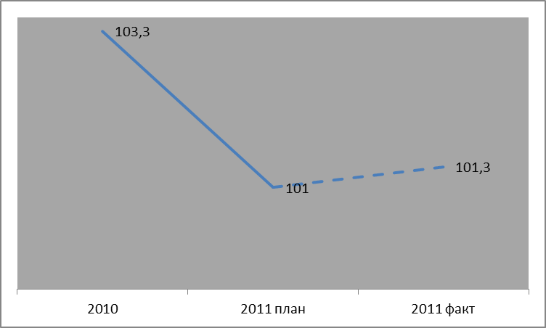
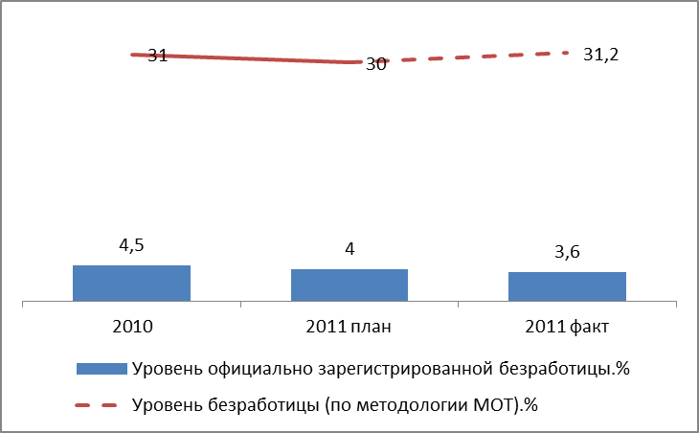

Индикатор «Темп роста численности занятых в экономике» превзошел плановое значение примерно на 0,3 п.п.. Улучшен индикатор «Уровень официально зарегистрированной безработицы к трудоспособному населению», значение которого на 0,4 ниже запланированного,не выполнен индикатор «Уровень безработицы (по методологии МОТ)» из-за консервации ООО «Мунайский разрез».

ЦЕЛЬ 1.3 | Предоставление медицинской помощи высокого класса и доступности

Достижение цели осуществлялось в рамках реализации 7 мероприятий (3 ДЦП, 1 ВЦП и 3 непрограммных мероприятия) и оценивается 4 целевыми индикаторами:
Общий объем финансирования программных мероприятий в 2011 году запланирован в объеме 3727,14 тыс. рублей, в т.ч.:
- федеральный бюджет 0,0 тыс. руб. | ФАКТ | 0,0 тыс. руб.
- краевой бюджет 3289,14 тыс. руб. | ФАКТ | 3574,45 тыс руб. (108,7%)
- местный бюджет 438,0 тыс. руб. | ФАКТ | 438,0 тыс. руб.. (100%)
ВСЕГО – 3727,14 тыс. руб. | ФАКТ | 4012,45 тыс. руб. (107,7%)

Реализация 7 мероприятий программы осуществлялась в плановом режиме:
- По ДЦП «Организация сервисного обслуживания, восстановление и приобретение медицинской техники для учреждений здравоохранения Алтайского края» на 2007-2011 годы в отчетном периоде на реализацию программных мероприятий выделено 120,9 тыс. рублей из краевого бюджета. Средства направлены на проведение технического обслуживания и ремонт медицинской техники.
- По ДЦП «Переподготовка и повышение квалификации медицинских работников» на 2007-2011 годы запланировано финансирование из краевого бюджета на сумму 80,0 тыс. рублей, фактически за год программа профинансирована в сумме 71,9 тыс. руб., за счет чего прошли профессиональную переподготовку и повышение квалификации:
- 1 врач центральной районной больницы и 7 средних медицинских работников.
- По ДЦП «Предупреждение заболеваний социального характера и борьба с ними» на 2007-2011 годы финансирование запланировано на сумму 94,64 тыс.. рублей, фактически за отчетный период профинансировано 148,15 тыс. рублей за счет средств краевого бюджета (156,5 % от плана по программе на год). Финансировались две подпрограммы «Неотложные меры по борьбе с туберкулезом» и «Вакцинопрофилактика» за счет чего:
  - закуплены медицинские иммунобиологические препараты;
  - приобретен полный перечень противотуберкулезных препаратов основного ряда для лечения больных туберкулезом
4.По ВЦП «Здоровое поколение» на 2011-2013 годы , фактически за отчетный период профинансировано 119,5 тыс. рублей за счет средств краевого бюджета на обеспечение детей из малоимущих семей молочными смесями в течении первого года жизни.
5. На содержание Карабинской врачебной амбулатории израсходовано из местного бюджета 350,0 тыс. рублей.
6.Проведен капитальный ремонт ФАПов в с.Ненинка и Нижняя Ненинка на сумму 2763,0 тыс. рублей.
7.Выполнены работы по ремонту внутренних сетей канализации баклаборатории на сумму 439,0 тыс. рублей, в том числе за счет средств краевого бюджета -351,0 тыс. рублей.

Достижение целевых индикаторов

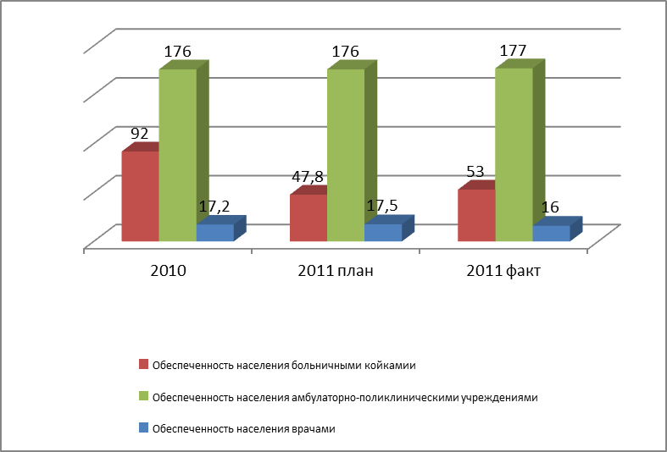

Целевые индикаторы «Обеспеченность населения больничными койками», «Обеспеченность населения амбулаторно - поликлиническими учреждениями» в 2011г. превысили плановые значения.
Не достигнуто плановое значение по индикаторам «Обеспеченность населения врачами» и «Ожидаемая продолжительность жизни» (по плату 69,6 лет, факт 68 лет).

ЦЕЛЬ 1.4 | Повышение качества культурного обслуживания, удовлетворение интересов и запросов жителей района в сфере культуры

Достижение цели осуществлялось в рамках реализации 3 мероприятий ( 1 ДЦП и 2 непрограммных мероприятия) и оценивается 2 целевыми индикаторами:
Общий объем финансирования программных мероприятий в 2011 году запланирован в объеме 425,3 тыс. рублей, в т.ч.:
- федеральный бюджет 0,0 тыс. руб. | ФАКТ | 0,0 ты. руб.
- краевой бюджет 325,3 тыс. руб. | ФАКТ | 152,4 тыс. руб. (46,8%)
- местный бюджет 100,0 тыс. руб. | ФАКТ | 120,0 тыс. руб. (120,0%)
- внебюджетные источники 0,0 тыс. руб. | ФАКТ | 14,0 тыс. руб.
ВСЕГО 425,3 тыс. руб. | ФАКТ | 286,4 тыс. руб. (67,3%)

Реализация 3 мероприятий программы осуществлялась в плановом режиме:
1. ДЦП «Культура Алтайского края (2011-2015 годы)» профинансирована в сумме 73,5 тыс. рублей. Средства направлены на приобретение для библиотек справочной, энциклопедической и, художественной литературы, централизованного приобретения компьютерного оборудования, программного обеспечения.
2. На финансирование мероприятия «Капитальный ремонт сельских домов культуры направлено 70,0 тыс. рублей
3. На обновление материально-технической базы сельских домов культуры выделено 112,9 тыс. руб., в том числе за счет средств краевого бюджета 78,9 тыс. руб. Приобретены звукоусилительная аппаратура (микрофоны, колонки) и компьютерная техника.

Достижение целевых индикаторов
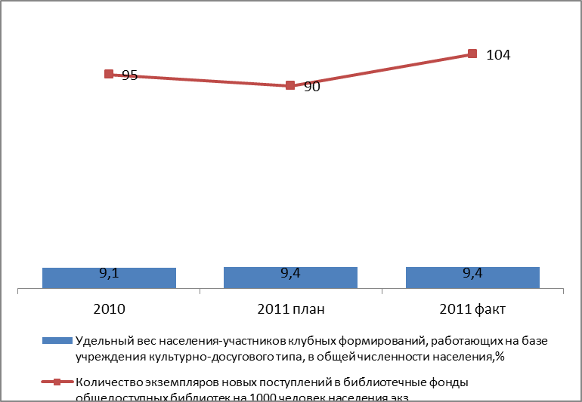

Плановое значение индикатора «Удельный вес населения - участников клубных формирований, работающих на базе учреждений культурно-досугового типа, в общей численности населения», превышено плановое значение индикатора «Количество экземпляров новых поступлений в библиотечные фонды общедоступных библиотек».

ЦЕЛЬ 1.5 | Обеспечение доступа населения района к качественному образованию, отвечающему требованиям современной экономики, запросам личности и общества

Достижение цели осуществлялось в рамках реализации 12 мероприятий ( 2 ДЦП, 3 ВЦП и 7 непрограммных мероприятия) и оценивается 5 целевыми индикаторами:
Общий объем финансирования программных мероприятий в 2011 году запланирован в объеме 1326,0 тыс. рублей, в т.ч.:
- федеральный бюджет 0,0 тыс. руб. | ФАКТ | 5597,65 тыс. руб.
- краевой бюджет 833,0 тыс. руб. | ФАКТ | 3578,82 тыс. руб. (в 4,3 раза)
- местный бюджет 493,0 тыс. руб. | ФАКТ | 1341,0 тыс. руб. (в 2,7 раз)
ВСЕГО – 1326,0 тыс. руб. | ФАКТ | 10517,47 тыс. руб. (в 7,9 рзз)

- По ВЦП «Развитие образования в Алтайском крае на 2011-2013 годы» в 2011 году профинансировано 425,66 тыс. рублей за счет средств краевого бюджета. Средства направлены на развитие единой образовательной информационной среды Алтайского края и на повышение квалификации педагогических и руководящих работников в сфере образования.
- В рамках ВЦП «Развитие системы отдыха и оздоровления детей в Алтайском крае» на 2011-2013 годы профинансировано 293,1 тыс. рублей. Средства направлены на оплату 50% стоимости путевки в загородные оздоровительные учреждения для отдельных категорий граждан
- ДЦП «Развитие дошкольного образования в Алтайском крае» на 2011-2015 годы профинансирована в сумме 218,5 тыс. рублей, за счет средств краевого бюджета-188,5 тыс. рублей и местного бюджета-30,0 тыс. рублей. За счет выделенных средств проведены работы по капитальному ремонту здания детского сада в с.Карабинка.
- Финансирование мероприятия по модернизации системы общего образования в Алтайском крае составило 4628,3 тыс. рублей из федерального и местного бюджетов, за счет чего в сельских школах района выполнены работы по прокладке канализационных и водопроводных сетей, выполнена отделка помещения.
- В рамках реализации ВЦП «Молодежь Алтая» на 2011-2013 годы профинансировано 43,36 тыс. руб. из краевого бюджета на повышение квалификации 3-х специалистов в сфере работы с молодежью.
- Проведены работы по повышению уровня пожарной безопасности общеобразовательных учреждений на сумму 315,9 тыс. руб. за счет средств местного бюджета (огнезащитная пропитка, замена электропроводки, приобретение первичных средств пожаротушения в школы и ДОУ).
- На содержание детского оздоровительного лагеря «Ветерок» профинансировано на сумму 253,0 тыс. руб. из местного бюджета.
- Приобретено котельное оборудование для двух школ района на сумму 110,0 тыс. рублей за счет местного бюджета.
- Проведен капитальный ремонт Карабинской общеобразовательной школы (проведены работы по замене окон и капитальный ремонт крыши) на сумму 2500,0 тыс. рублей , в том числе за счет средств краевого бюджета 2000,0 тыс. и местного бюджета-500,0 тыс. руб. и ремонт спортивного зала в с.Карабинка -625,0 тыс. руб., в том числе 500,0 тыс. руб. из краевого бюджета.
- Приобретен автобус для подвоза детей к месту учебы на сумму 1189,75 тыс. рублей за счет федерального бюджета.
- Проведен капитальный ремонт детского сада в с.Карабинка и с.Сузоп на сумму 128,2 тыс. руб. за счет средств краевого бюджета.
- Приобретено оборудование для школ района на сумму 286,7 тыс. рублей (мебель и компьютерная техника)

Достижение целевых индикаторов
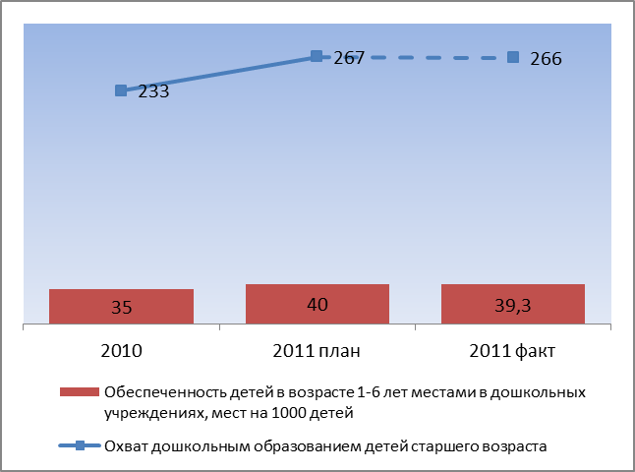

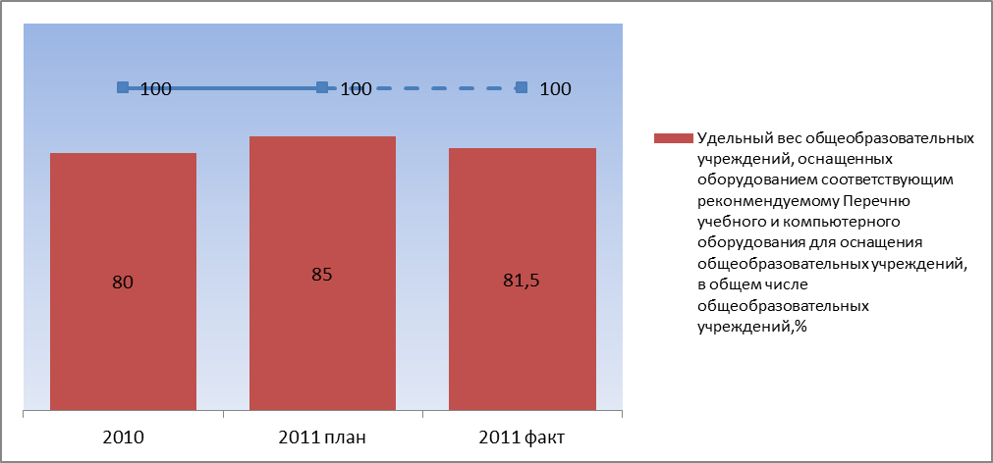
Удельный вес лиц, сдавших ЕГЭ по 2 дисциплинам, в общем числе выпускников, участвовавших в ЕГЭ, %

По индикатору «Удельный вес лиц, сдавших ЕГЭ по 2 дисциплинам, в общем числе выпускников, участвовавших в ЕГЭ» плановое значение выполнено. Значение индикатора «Обеспеченность учеников дневных общеобразовательных школ компьютерами» превысило плановое значение (8 учеников на 1 компьютер, план 9 учеников).
Не достигнуто плановое значение индикаторов «Удельный вес общеобразовательных учреждений, оснащенных оборудованием, соответствующим рекомендуемому Перечню учебного и компьютерного оборудования для оснащения общеобразовательных учреждений, в общем числе общеобразовательных учреждений», «Охват дошкольным образованием детей старшего дошкольного возраста (число детей 5-7 летнего возраста, получающих услуги дошкольного образования, в общем числе детей в возрасте от 5 до 7 лет), «Обеспеченность детей в возрасте 1-6 лет местами в дошкольных учреждениях».

ЦЕЛЬ 1.6 | Повышение удельного веса населения, систематически занимающего физической культурой и спортом

Достижение цели осуществлялось в рамках реализации 2 мероприятий (1 ВЦП и 1 непрограммных мероприятия и оценивается 2 целевыми индикаторами:
Общий объем финансирования программных мероприятий в 2011 году был запланирован в объеме 163,11 тыс. рублей, в т.ч.:
- федеральный бюджет 0,0 тыс. руб. | ФАКТ | 0,0 тыс. руб.
- краевой бюджет 138,11 тыс. руб. | ФАКТ | 263,64 тыс. руб. (190,9%)
- местный бюджет 25,0 тыс. руб. | ФАКТ | 25,0 тыс. руб. (100,0%)
ВСЕГО – 163,11 тыс. руб. | ФАКТ | 288,64 тыс. руб. (177%)

Реализация 2 мероприятий программы осуществлялась в плановом режиме:
1. Финансирование ВЦП «Развитие физической культуры и спорта в Алтайском крае» на 2009-2011 годы в отчетном периоде составило 195,7 тыс. рублей (226 % от плана на год). Средства направлены на:
- организацию конкурса на лучшую организацию физкультурно-спортивной работы;
- приобретение спортивного инвентаря и оборудования.
2. Финансирование текущего содержания стадиона в с.Солтон составило 25,0 тыс. руб. за счет средств местного бюджета

Достижение целевых индикаторов

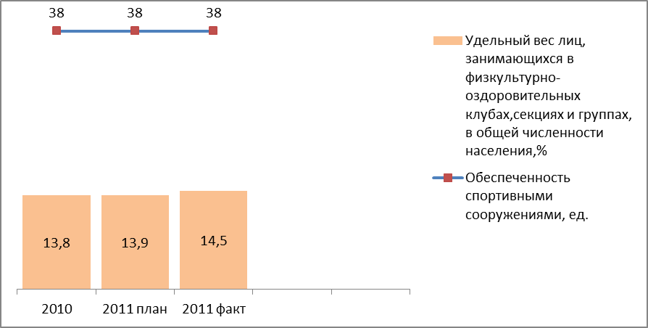

Значение индикатора «Обеспеченность спортивными сооружениями» составилс 38 ед. (план 38 ед.). Превышено значение индикатора «Удельный вес лиц, занимающихся в физкультурно-оздоровительных клубах, секциях и группах, в общей численности населения края, %».

ЦЕЛЬ 1.7 | Обеспечение доступности и качества социального обслуживания населения

Достижение цели осуществлялось в рамках реализации 3 мероприятия (2 ДЦП, 1 ВЦП и 1 непрограммное мероприятие)
Общий объем финансирования программных мероприятий в 2011 году запланирован в объеме 72,4 тыс. рублей, выполнение составило 118,3%:
- федеральный бюджет 0,0 тыс. руб. | ФАКТ | 386,7 тыс. руб.
- краевой бюджет 72,4 тыс. руб. | ФАКТ | 9949,8 тыс. руб. (109,7 %)
- местный бюджет 0,0 тыс. руб. | ФАКТ | 348,9 тыс. руб.
- внебюджетные источники 0,0 тыс. руб. | ФАКТ | 43,42 тыс. руб.
ВСЕГО – 72,4 тыс. руб. | ФАКТ | 10728,84 тыс. руб. (118,3%)

- ДЦП «Социальная поддержка малоимущих граждан и малоимущих семей с детьми» на 2011-2013 годы профинансирована в размере 10494,9 тыс. рублей (95,4 % от плана на год), за счет чего:
- социальная поддержка в денежной или натуральной форме оказана около 3350 малоимущим гражданам;
- оздоровлено 32,2 % детей из семей, находящихся в трудной жизненной ситуации;
2. ДЦП «Укрепление материально-технической базы учреждений социального обслуживания населения и оказания адресной социальной помощи неработающим пенсионерам, являющимся получателями трудовой пенсии по старости и по инвалидности» на 2011 год профинансирована в размере 33,44 тыс. рублей, за счет чего оказана единовременная материальная помощь.
- Проведены работы по ремонту сетей электроосвещения Дома ветеранов на сумму 200,0 тыс. руб. за счет средств местного бюджета

Достижение целевых индикаторов

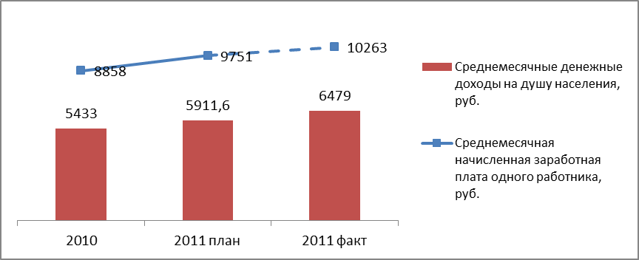
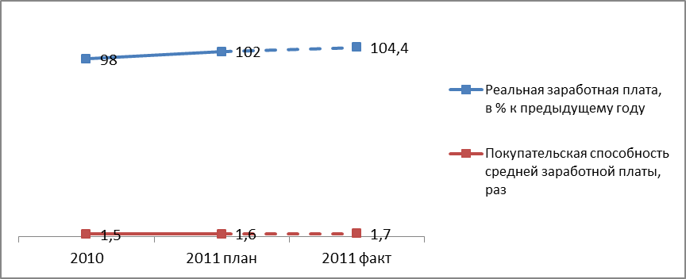

Фактическое значение индикатора «Среднемесячная начисленная заработная плата одного работника» превысило запланированное значение на 5,2% , «Реальная заработная плата» - на 2,3 п.п. (104,1%), «Среднемесячные денежные доходы на душу населения» - на 9,6% .

Основные выводы по 1 приоритету:
- Мероприятия приоритета профинансированы на 222,6 %.
- Из 23 целевых индикаторов:
- превышены плановые значения 9 индикаторов («Уровень официально зарегистрированной безработицы к трудоспособному населению, «Коэффициент рождаемости», «Среднемесячная начисленная заработная плата одного работника», «Реальная заработная плата», «Среднемесячные денежные доходы на душу населения», «Покупательская способность средней заработной платы», «Удельный вес лиц, занимающихся в физкультурно-оздоровительных клубах, секциях и группах, в общей численности населения района», «Количество экземпляров новых поступлений в библиотечные фонды общедоступных библиотек на 1000 человек населения»,) «Обеспеченность учеников дневных общеобразовательных школ компьютерами»
- достигнуты плановые значения 6 индикаторов («Темп роста численности занятых в экономике», «Удельный вес лиц, сдавших единый государственный экзамен по 2 дисциплинам, в общем числе выпускников, участвовавших в едином государственном экзамене», «Обеспеченность спортивными сооружениями» «Удельный вес населения, участников клубных формирований, работающих на базе учреждений культурно-досугового типа», «обеспеченность населения амбулаторно-поликлиническими учреждениями»); «Обеспеченность населения больничными койками»
- не достигнуты значения 8 индикаторов («Уровень безработицы (по методологии МОТ),«Коэффициент миграционного прироста (убыли)», «Общий коэффициент естественного прироста (убыли) населения», «Удельный вес общеобразовательных учреждений, оснащенных оборудованием, соответствующим рекомендуемому Перечню учебного и компьютерного оборудования для оснащения общеобразовательных учреждений, в общем числе общеобразовательных учреждений» «Охват дошкольным образованием детей старшего дошкольного возраста (число детей 5-7 летнего возраста, получающих услуги дошкольного образования, в общем числе детей в возрасте от 5 до 1 лет)», «Обеспеченность детей в возрасте 1-6 лет местами в дошкольных учреждениях», «Обеспеченность населения врачами»», «Ожидаемая продолжительность жизни».

Приоритет 2
Рост качества среды жизнедеятельности

Приоритет включает 16 мероприятий (1 ДЦП, 2 ВЦП, 1 объект АИП -Строительство водозаборных и водопроводных сооружений в с.Ненинка Солтонского района, и 12 непрограммных мероприятий) в области развития дорожного хозяйства, транспортного обслуживания и связи, модернизации жилищно-коммунального комплекса, а также улучшения жилищных условий жителей района. Для оценки эффективности их реализации в программе предусмотрено 13 целевых индикаторов.

Финансирование программных мероприятий, тыс. рублей
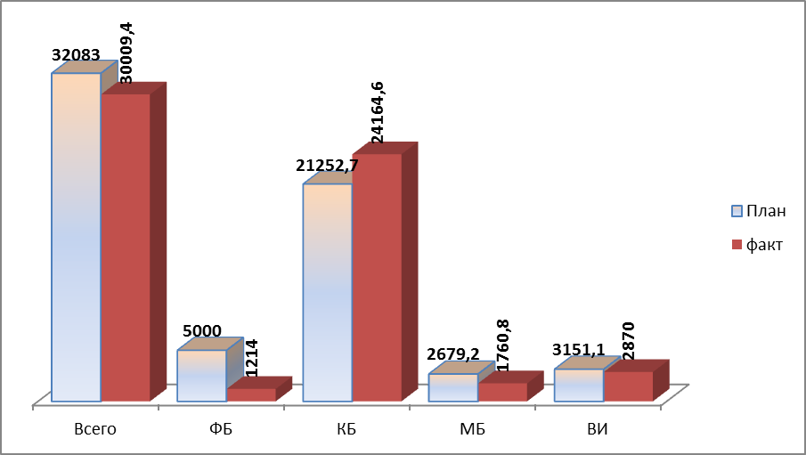

ЦЕЛЬ 2.1 | Обеспечение потребителей жилищно-коммунальными услугами нормативного качества, повышение эффективности и надежности жилищно-коммунального хозяйства и систем жизнеобеспечения населения
Достижение цели осуществлялось в рамках реализации 3 мероприятий и оценивается 7 целевыми индикаторами:
Общий объем финансирования программных мероприятий в 2011 году запланирован в объеме 11873,7 тыс. рублей, в т.ч.:
- федеральный бюджет 5000,0 тыс. руб. | ФАКТ | 0,0 тыс. руб. (0,0 %)
- краевой бюджет 4923,3 тыс. руб. | ФАКТ | 4753,0 тыс. руб. (96,5 %)
- местный бюджет 1669,3 тыс. руб. | ФАКТ | 1568,9 тыс. руб. (94,0 %)
- внебюджетные источники 281,1 тыс. руб. | ФАКТ | 0,0 тыс. руб. (0,0 %)
ВСЕГО – 11873,7 тыс. руб. | ФАКТ | 6321,9 тыс. руб. (53,2 %)
Реализация 2 мероприятий программы завершены в отчетном году:
- Финансирование строительства водозаборных и водопроводных сооружений в с. Ненинка составило 5282,0 тыс. рублей (100,0% от плана на год).
- На мероприятие Разработка проекта «Схема реконструкции и развития сетей водоснабжения» с.Солтон и Урунск Солтонского района Алтайского края направлено 69,9 тыс. руб. из местного бюджета.
3.финансирование мероприятия модернизации жилищно-коммунального комплекса объектов социальной сферы Солтонского района составило 970,0 тыс. руб. за счет средств местного бюджета, на выделенные средства приобретено котельное оборудование (котлы).
Мероприятие по капитальному ремонту многоквартирных жилых домов не финансировалось, решено исключить его из плана мероприятий программы.

Достижение целевых индикаторов

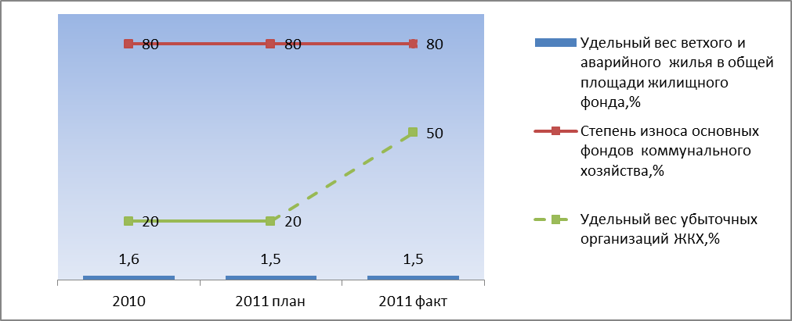

За отчетный период из 7 целевых индикаторов по 4 индикаторам не достигнуты плановые значения:
- удельный вес убыточных организаций ЖКХ,% составил 50% (план – 20,0%);
- удельный вес объема отпуска тепловой энергии, счет за которую выставлен по показаниям приборов учета – 0,0% (план – 30,0);
- удельный вес объема отпуска холодной воды, счет за которую выставлен по показаниям приборов учета – 15% (план – 30);
-удельный вес многоквартирных домов, управление которыми осуществляется частными организациями, в общем количестве многоквартирных домов, %,.
Достигнуто плановые значения индикаторов по трем показателям:
-удельный вес ветхого и аварийного жилья в общей площади жилищного фонда,%
- степень износа основных фондов коммунального хозяйства,%
-удельный вес сельских населенных пунктов, обеспеченных питьевой водой надлежащего качества,%.

ЦЕЛЬ 2.2 | Повышение качества автомобильных дорог и транспортной доступности района
Достижение цели осуществлялось в рамках реализации 7 мероприятий и оценивается 3 целевыми индикаторами:
Общий объем финансирования программных мероприятий в 2011 год запланирован в объеме 19015,4 тыс. рублей, в т.ч.:
- федеральный бюджет 0,0 тыс. руб. | ФАКТ | 1214,0 тыс. руб.
- краевой бюджет 16110,2 тыс. руб. | ФАКТ | 19200,69 тыс. руб.(119,2%)
- местный бюджет 55,2 тыс. руб. | ФАКТ | 55,2 тыс. руб. (100 %)
- внебюджетные источники 2850,0 тыс. руб. | ФАКТ | 5850 тыс. руб. (205%)
ВСЕГО – 19015,4 тыс. руб. | ФАКТ | 26319,89тыс. руб. (138,4%)
Реализация 5 мероприятий программы осуществлялась в плановом режиме:
1 Мероприятие «Развитие улично-дорожной сети» в Солтонском районе» на 2009-2011 годы профинансирована в объеме 1104,3 тыс. рублей, 1049,1 тыс. руб. из краевого бюджета и 55,2 тыс. руб. из местного бюджета или 100,0% от запланированного объема средств на 2011 год. Проведены ремонт улиц 40 лет Победы, Советская и Молодежная в с.Солтон .
2 На мероприятие «Ремонт автодороги Акатьево-Сузоп-Новотроицк» направлено 1436,0 тыс. рублей, что составляет 100% от запланированных средств.
на содержание автомобильных дорог общего пользования направлены 9875,27 тыс. руб.
3.На мероприятие «Реконструкция автомобильной дороги «Ненинка-Карабинка» направлено 2213,2 тыс. рублей, что составляет 100% от запланированных средств.
4.В рамках мероприятия «Ремонт автомобильной дороги с.Ненинка-Новая Ажинка финансирование в 2011 году составило 786,9 тыс. рублей или 100,0% от запланированного объема средств.
5.На мероприятие «Приобретение автодорожной техники и оборудования» выделены средства в объеме 2850,0 тыс. рублей (100,0% от плана) . Приобретены техника и оборудования предназначенные для выполнения работ по содержанию автодорог.
Кроме того, в 2011 году осуществлялась реализация мероприятия по размещение радиотелефонной башни сотовой связи в с.Новая Ажинка и Установка цифровой телевизионной передающей станции, не запланированные в Программе. Финансирование в 2011 году составило 4214,0 тыс. руб. за счет федерального бюджета в сумме 1214,0 тыс. рублей и за счет внебюджетных источников -3000,0 тыс. руб.

Достижение целевых индикаторов

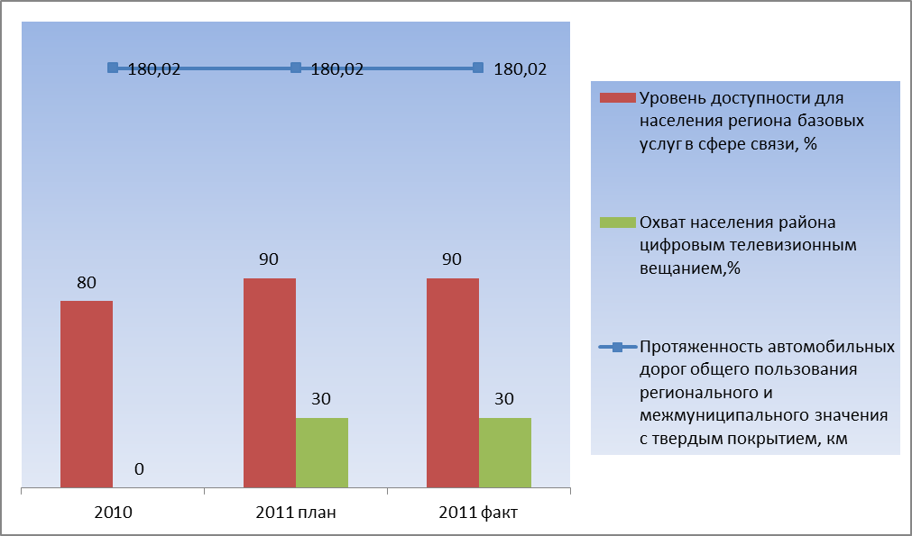

Выполнены все 3 индикатора.

ЦЕЛЬ 2.3 | Улучшение состояния окружающей среды, обеспечение снижение уровня негативного воздействия на окружающую среду

Достижение цели осуществлялось в рамках реализации 3 мероприятий и оценивается 1 целевым индикатором:
Общий объем финансирования программных мероприятий в 2011 году запланирован в размете 839,6 тыс. рублей, в т.ч.:

- федеральный бюджет 0,0 тыс. руб. | ФАКТ | 0,0 тыс. руб.
- краевой бюджет 106,9 тыс. руб. | ФАКТ | 106,9 тыс. руб. (100 %)
-местный бюджет 712,7 тыс. руб. | ФАКТ | 136,7 тыс. руб. (19,2%)
-внебюджетные источники 20,0 тыс. руб. | ФАКТ | 20,0 тыс. руб. (100%)
ВСЕГО – 839,6 тыс. руб. | ФАКТ | 263,6 тыс. руб. (31,4 %)

На обустройство сельских кладбищ запланировано и профинансировано 139,6 тыс. рублей.
В 2011 году начато строительство полигона твердых бытовых отходов, в целях снижение существующего уровня загрязнения проведена инвентаризация источников загрязнения окружающей среды.

Достижение целевых индикаторов

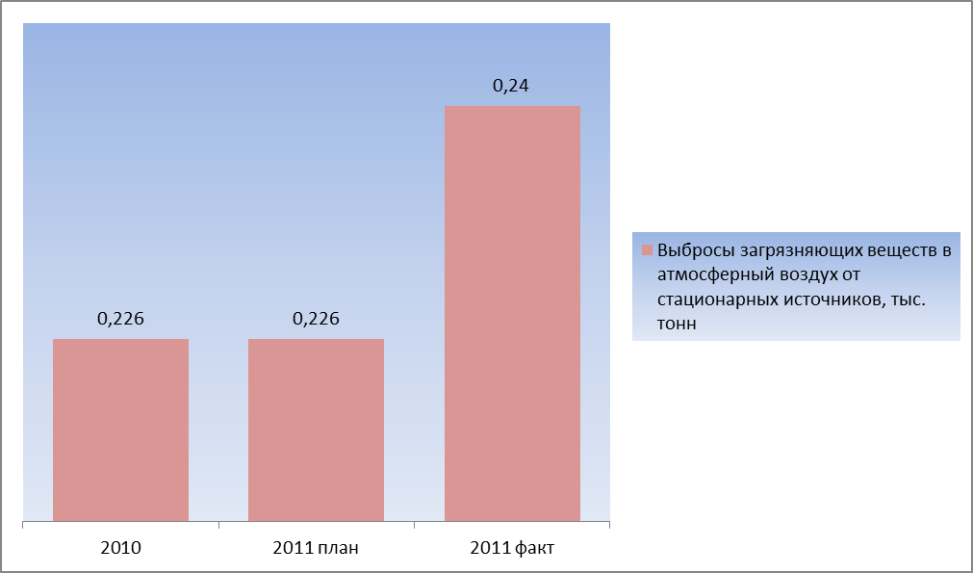

Значения индикатора «Выбросы загрязняющих веществ в атмосферный воздух от стационарных источников» выше запланированного, т.е не достиг планового уровня.

ЦЕЛЬ 2.4 | Обеспечение высокого уровня личной безопасности граждан, безопасности дорожного движения, безопасности деятельности хозяйствующих органов, безопасности территории и населенных пунктов

Достижение цели осуществлялось в рамках реализации 2 мероприятий (1 ДЦП, 1ВЦП) и оценивается 2 целевыми индикаторами:
Общий объем финансирования программных мероприятий в 2011 году запланирован в размере 354,3 тыс. рублей, в т.ч.:

- федеральный бюджет 0,0 тыс. руб. | ФАКТ | 0,0 тыс. руб.
- краевой бюджет 112,3 тыс. руб. | ФАКТ | 127,8 тыс. руб. (114,6%)
- местный бюджет 242,0 тыс. руб. | ФАКТ | 0,0 тыс. руб. (0%)
- внебюджетные источники 0,0 тыс. руб. | ФАКТ | 0,0 тыс. руб.
ВСЕГО – 354,3 тыс. руб. | ФАКТ | 104,5 тыс. руб. (29,5%)
Реализация 4 мероприятий программы осуществлялась в плановом режиме:
- ДЦП «Профилактика преступлений и иных правонарушений в Алтайском крае» на 2009-2012 годы за отчетный период составило 3,2 тыс. руб., за счет чего проведены массовые физкультурно-оздоровительные мероприятия среди детей и подростков.
- ВЦП «Обеспечение пожарной безопасности краевых государственных учреждений социального обслуживания и управлений социальной защиты населения по городским округам (муниципальным районам) Алтайского края» на 2009 - 2011 годы в 2011 году профинансирована за счет средств краевого бюджета в объеме 0,5 тыс. рублей, за счет чего проведено обучение работников учреждений правилам пожарной безопасности
- ВЦП «Совершенствование деятельности института мировой юстиции на территории Алтайского края» на 2011-2013 годы, профинансировано за счет средств краевого бюджета в объеме 100,8 тыс. руб. на обеспечение судебных участков знаками почтовой оплаты и оплаты услуг почтовой связи, комплектами программного обеспечения и бланками исполнительных листов.
Достижение целевых индикаторов

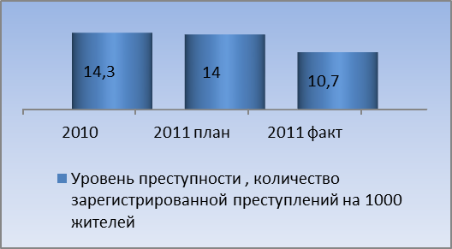 | 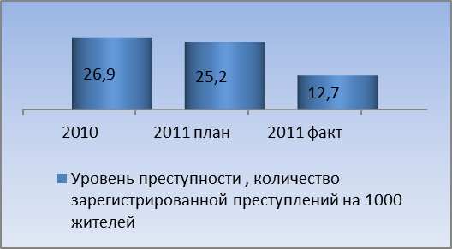
- Плановые значения по двум индикаторам достигнуты: «Уровень преступности, количество зарегистрированных преступлений на 1000 жителей» составил 10,7 (план 14,0); «Уровень безопасности дорожного движения, количество ДТП в год на 10 тыс. автомобилей» составил 12,7 (план 25,2).

Основные выводы по 2 приоритету:
- Мероприятия приоритета профинансированы на 93,5 %.
- Из 13 целевых индикаторов:
- превышены плановые значения 2 индикаторов («Уровень преступности, количество зарегистрированных преступлений на 1000 жителей», «Уровень безопасности дорожного движения, количество ДТП в год на 10 тыс. автомобилей»)
- достигнуты плановые значения 6 индикаторов ( «Уровень доступности для населения района базовых услуг в сфере связи», «Протяженность автомобильных дорог общего пользования регионального и межмуниципального значения с твердым покрытием». «Охват населения района цифровым телевидением», «Степень износа основных фондов», «Удельный вес ветхого и аварийного жилья в общей площади жилищного фонда», «Удельный вес сельских населенных пунктов, обеспеченных питьевой водой надлежащего качества»
не достигнуты значения 5 индикаторов («Выбросы загрязняющих веществ в атмосферный воздух от стационарных источников», «Удельный вес убыточных организаций ЖКХ». «Удельный вес объема отпуска тепловой энергии, счет за которую выставлен по показаниям приборов учета». «Удельный вес объема отпуска холодной воды, счет за которую выставлен по показаниям приборов учета». «Удельный вес многоквартирных домов, управление которыми осуществляется частными организациями, в общем количестве многоквартирных домов»,

Приоритет 3
Рост экономического потенциала

Приоритет включает 11 мероприятий ( 2 ВЦП,1 МЦП и 8 непрограммных мероприятий) в области развития промышленности, сельского хозяйства и предпринимательской деятельности. Для оценки эффективности его выполнения в программе предусмотрено 14 целевых индикаторов.

Финансирование программных мероприятий, тыс. рублей
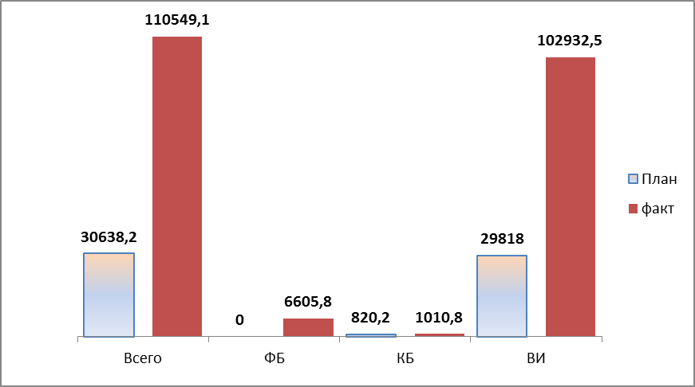

ЦЕЛЬ 3.1 | Повышение эффективности использования фонда недр, развитие добывающей и перерабатывающей промышленности

Общий объем финансирования программных мероприятий в 2011 году запланирован в объеме 13200,0 тыс. рублей, в т.ч.:

 | ФАКТ
- внебюджетные источники 13200,0 тыс. руб. | ФАКТ | 11836,0 тыс руб. (89,7 %)
ВСЕГО – 13200,0 тыс. руб. | ФАКТ | 11836,0 тыс. руб. (в 89,7%)

Достижение цели реализуются в рамках реализации 4 мероприятий и оцениваются 4 целевыми индикаторами.
  - Приобретено предприятием ООО «Ремсервис» оборудование для производства пластиковых окон на сумму 200,0 тыс. руб. за счет собственных средств.
  - ИП Кочетков А.И. замена хлебопекарного оборудования на сумму 1000,0 тыс. руб. для расширения ассортимента и повышения качества выпускаемой продукции.
  - ООО Агрофирма «Нива» - проведены подготовительные мероприятия к строительству цеха по переработке гречневой крупы. Освоено 1974,0 тыс. руб.
  - Приобретено и установлено оборудование для механической очистки зерна на сумму 8662,0 тыс. руб. ИП Кочетков С.К. и ООО «Перспектива».

Достижение целевых индикаторов
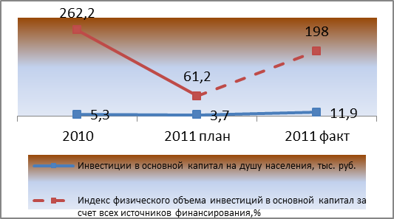 | 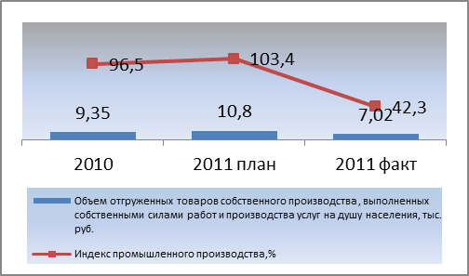

Индикаторы «Инвестиции в основной капитал на душу населения», «Индекс физического объема инвестиций в основной капитал за счет всех источников финансирования» превысили запланированные значения. Индикаторы ««Индекс промышленного производства», «Объем отгруженных товаров собственного производства, выполненных собственными силами работ и произведенных услуг на душу населения» не достигли запланированного уровня.

ЦЕЛЬ 3.2 | Создание инвестиционно-привлекательного агропромышленного комплекса, обеспечивающего устойчивое развитие района

Достижение цели осуществлялось в рамках реализации 3 мероприятий (2 ВЦП, 1 непрограммное мероприятие) и оценивается 6 целевыми индикаторами:
Общий объем финансирования программных мероприятий в 2011 году запланирован в объеме 10820,19 тыс. рублей, в т.ч.:
- федеральный бюджет ---  - краевой бюджет 820,19 тыс. руб.  - муниципальный бюджет --- | ФАКТ | 6605,79 тыс. руб.  1010,77 тыс. руб. (123,2 %)  -
- внебюджетные источники 10000,0 тыс. руб. | ФАКТ | 81514,2 тыс руб. (в 8 раз)
ВСЕГО – 10820,19 тыс. руб. | ФАКТ | 89130,76 тыс. руб. (в 8 раз)

1.Реализация ВЦП «Развитие мясного скотоводства в Алтайском крае» на 2009-2012 годы» :фактическое финансирование программы составило 1081,3 тыс. руб. за счет чего:
  - осуществлялось субсидирование затрат на содержание маточного поголовья на сумму 159,99 тыс. руб.;
  - субсидирование затрат на приобретение сельско-хозяйственной техники в сумме 921,32 тыс. рублей.
2.Реализация ВЦП «Развитие сельского хозяйства Алтайского края» на 2008-2012 годы :фактическое финансирование программы составило 6535,25 тыс. руб. за счет чего:
  - осуществлялось субсидирование затрат на приобретение элитных семян на 1852,96 тыс. руб.;
  - субсидирование затрат на закупку кормов для содержания маточного поголовья крупного рогатого скота в сумме 1844,63 тыс. рублей.
3.Приобретено новой сельскохозяйственной техники на сумму 81514,2 тыс. руб.
Достижение целевых индикаторов

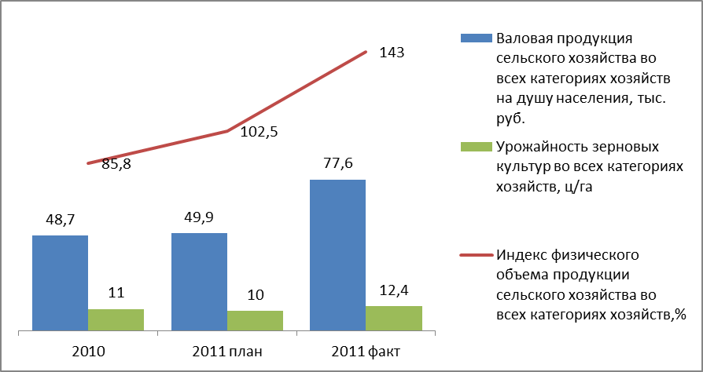

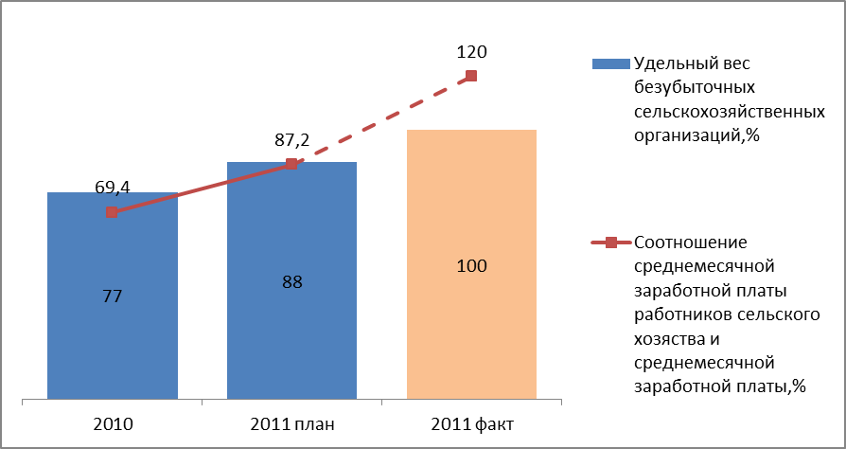

Пять индикаторов превысили запланированные значения, один индикатор не достиг планового значения: внесение минеральных удобрений на 1га посевов сельскохозяйственных культур.

ЦЕЛЬ 3.3 | Строительство доступного жилья для различной категории населения Солтонского района

Достижение цели осуществлялось в рамках реализации 1 мероприятия и оценивается 2 целевыми индикаторами:
Общий объем финансирования программных мероприятий в 2011 году запланирован в объеме 4968,0 тыс. рублей, в т.ч.:
- внебюджетные источники 4968,0 тыс. руб. | ФАКТ | 6633,0 тыс. руб.. (133,5%)
ВСЕГО – 4968,0 тыс. руб. | ФАКТ | 6633,0 тыс. руб. (133,5%)

Реализация мероприятия строительство индивидуального жилищного строительства осуществляется за счет средств граждан. За 2011 год введено в эксплуатацию 9 жилых домов общей площадью 603 м2.

Достижение целевых индикаторов

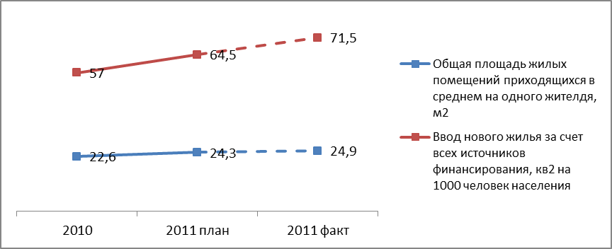

Индикаторы «Общая площадь жилых помещений, приходящихся в среднем на одного жителя, м2» и «Ввод нового жилья за счет всех источников финансирования, м2 на 1000 человек населения» превысили запланированное значение.

ЦЕЛЬ 3.4 | Развитие малого предпринимательства, создание благоприятных условий для формирования и развития бизнеса

Достижение цели осуществлялось в рамках реализации 2 мероприятий (1 МЦП, 1 непрограммное мероприятие) и оценивается 2 целевыми индикаторами:
Общий объем финансирования программных мероприятий в 2011 году запланирован в объеме 1650,0 тыс. рублей, в т.ч.:
- федеральный бюджет ---  - краевой бюджет ----  - муниципальный бюджет --- | ФАКТ | -----  1900,0 тыс. руб.
- внебюджетные источники 1650 тыс. руб. | ФАКТ | 972,4 тыс. руб. (91,7 %)
ВСЕГО – 1650,0 тыс. руб. | ФАКТ | 2872,4 тыс руб. (174,1 %)

1.В рамках реализации МЦП «О развитии и поддержки предпринимательства в Солтонском районе» на 2008-2012 годы профинансировано на 1900,0 тыс. руб. Средства в сумме 1000 тыс. рублей направлены на субсидирование ООО «Перспектива» на приобретение техники, получен микрозайм кредитным кооперативом «Поддержка» на сумму 900,0 тыс. руб.
2. Открытие новых торговых точек, за 2011 год введены в эксплуатацию 5 новых торговых точек общей площадью 137,4 м2.
Достижение целевых индикаторов

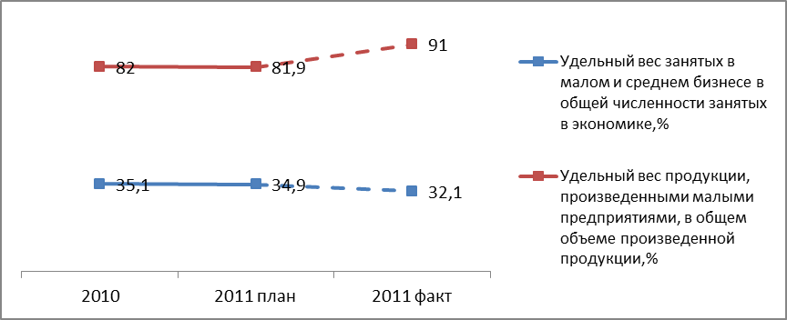
Индикатор «Удельный вес продукции, произведенной малыми предприятиями, в общем объеме произведенной продукции» превысил запланированное значение на 11,1%. Индикаторы «Удельный вес занятых в малом бизнесе в общей численности занятых в экономике» не достиг запланированного уровня.

ЦЕЛЬ 3.5 | Развитие финансовых рынков

Достижение цели осуществлялось в рамках реализации 1 непрограммного мероприятия. За счет средств собственника на сумму 77,0 тыс. рублей проведен капитальный ремонт здания филиала 117/153 отделения Сбербанк (замена окон, полов).

Основные выводы по 3 приоритету:
- Мероприятия приоритета в 2011 году профинансированы на 351,5%.
- Из 14 целевых индикаторов:
  - превышены плановые значения 10 индикаторов («Индекс физического объема инвестиций в основной капитал за счет всех источников финансирования,%», «Инвестиции в основной капитал на душу населения», «Общая площадь жилых помещений, приходящихся в среднем на одного жителя, м2» и «Ввод нового жилья за счет всех источников финансирования, м2 на 1000 человек населения», «Удельный вес продукции произведенными малыми предприятиями в общем объеме произведенной продукции,%», «Валовая продукция сельского хозяйства во всех категориях хозяйств на душу населения, руб.», «Индекс физического объема продукции сельского хозяйства во всех категориях хозяйств,%» «Урожайность зерновых культур во всех категориях хозяйств, ц/га», «Удельный вес безубыточных сельскохозяйственных организаций,%». «Соотношение среднемесячной заработной платы работников сельского хозяйства и среднемесячной заработной платы,%»)
  - не достигнуто значение 4 индикаторов («Удельный вес занятых в малом бизнесе в общей численности занятых в экономике,%», «Объем отгруженных товаров собственного производства выполненных собственными силами и произведенных услуг на душу населения. тыс. руб.», «Индекс промышленного производства», «Внесение минеральных удобрений на 1 га посевов сельскохозяйственных культур»

Приоритет 4
Повышение эффективности системы управления

Финансирование программных мероприятий

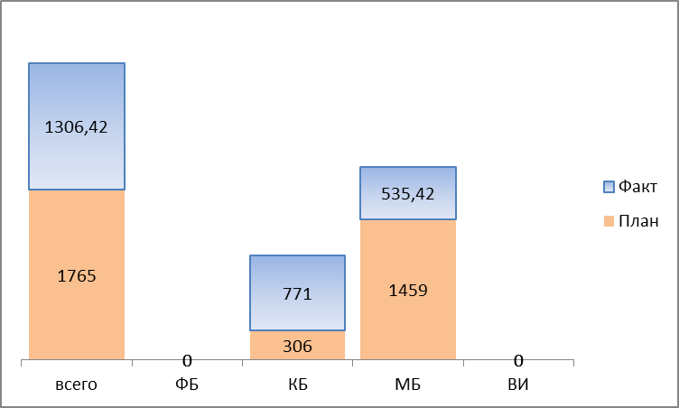

Данный приоритет включает 4 мероприятия (1 ВЦП и 3 непрограммных мероприятия). Для оценки эффективности его выполнения в программе предусмотрено 2 целевых индикатора.
Общий объем финансирования программных мероприятий в 2011 году запланирован в объеме 1765,0 тыс. рублей, в т.ч.:
- краевой бюджет 306,0 тыс руб. | ФАКТ | 771,0 тыс. руб. (252,0%)
- местный бюджет 1459,0 тыс. руб. | ФАКТ | 535,42 тыс. руб. (36,7%)
ВСЕГО – 1765,0 тыс. руб. | ФАКТ | 1306,42 тыс. руб. (74,0%)

Реализация 3 мероприятия программы осуществлялась в плановом режиме:
1. В рамках ВЦП «Информационное обеспечение деятельности органов государственной власти Алтайского края по социально-экономическому развитию Алтайского края» на 2009 - 2011 годы финансирование в 2011 году составило 306,0 тыс. рублей (100% от плана), за счет чего оказаны услуги по опубликованию в периодических изданиях информационных материалов тематических проектов.
2. Мероприятие по разработке схемы территориального планирования муниципального образования Солтонский район совмещенной с генеральным планом Солтонского сельсовета.
3.Приобретен автомобиль марки УАЗ для Карабинского сельсовета на сумму 465,0 тыс. рублей за счет средств краевого бюджета.
4.Проведено оформление технической документации на муниципальное имущество (здание училище и гаража).

Достижение целевых индикаторов
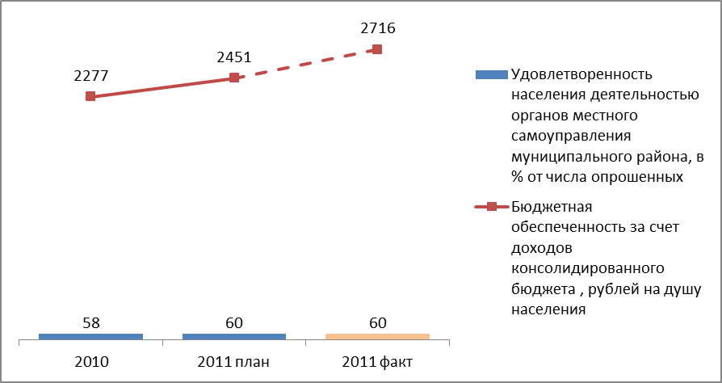

Привысили плановое значение ндикаторы: «Бюджетная обеспеченность за счет доходов консолидированного бюджета» (2716 руб. на душу населения при плане 2451 руб.), «Удовлетворенность населения деятельностью органов местного самоуправления муниципального района» - достигнуто плановое значение.

Основные выводы по 4 приоритету:
1. Финансирование мероприятий приоритета составило 101,7% от плана.
2. Из 2 целевых индикаторов:
  - превышены плановые значения 1 индикатора («Бюджетная обеспеченность за счет доходов консолидированного бюджета Алтайского края»)
  - достигнуто значение 1 индикатора («Удовлетворенность населения деятельностью органов местного самоуправления муниципального района, в % от числа опрошенных)

